МКУК г-к Кисловодска «ЦБС» 18 +
Библиотека-филиал № 5

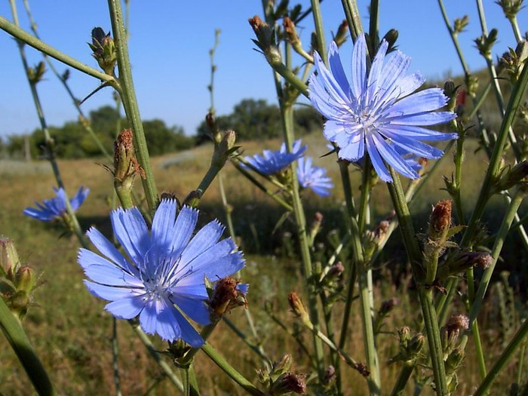

Кисловодск, 2015 г.
Цикорий обыкновенный - травянистое растение – достигает в высоту до одного метра, растет как сорняк на лугах, полях, по обочинам дорог, на приусадебных и дачных участках. Стебли ветвистые, прямостоячие; стеблевые листья ланцетные, с зубчатыми краями, прикорневые листья выемчато-перистораздельные. Собранные в соцветия-корзинки цветки обычно ярко-голубые, иногда встречаются и розоватые.

Цикорий — это растение, которое в настоящее время используется людьми для лечения множества разнообразных заболеваний.

Благодаря большому количеству полезных веществ цикорий обладает множеством полезных свойств. Это позволило ему обрести популярность и стать незаменимым во многих областях медицинского применения.
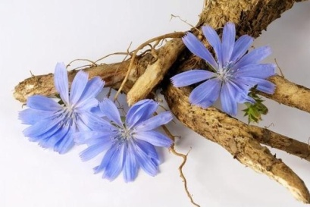
Именно корень этого растения является местом, где хранятся все самые полезные свойства цикория — в нем содержится от 60 до 70 процентов инулина – вещества, способствующего созданию в кишечнике среды, благоприятной для размножения полезной микрофлоры. Кроме того, оно препятствует развитию различных патологических состояний и снижает уровень липидов в крови»
Корни целебного растения применяются в народной медицине в свежем виде во весь период лета, а чтобы хранить, в сентябре месяце их режут на мелкие куски и сушат в печи или на солнце.
Этот полисахарид часто применяется в виде природного сахарозаменителя.
Кроме инулина, в корне цикория находится вещество под названием гликозид интибин. Оно нашло свое применение в медицине в качестве средства, помогающего успокоить нервную систему. Кроме того, благодаря ему удается расширить сосуды и избавиться от тахикардии.
В состав корней входят ароматические кислоты, тритерпены и сесквитерпеновые лактоны.

Из-за своего лечебного воздействия на человеческий организм при лечении большого количества заболеваний это растение получило в народе величественное название «царь-корень».

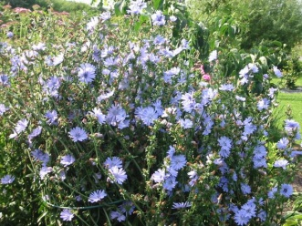
Вся надземная часть цикория обыкновенного также полезна, как и корень. Листья, собранные в период цветения, используются для приготовления настоев.
Одинаковую пользу цикорий может принести, как взрослым, так и детям.
Стоит отметить, что применение цикория в лечебных целях доступно даже для беременных женщин — стоит лишь соблюдать разумные пределы его употребления.

Основные полезные свойства этого растения выражаются в следующих благотворных воздействиях на человеческий организм:
- Железо, содержащееся в цикории, покажет свои лечебные свойства при лечении заболеваний, относящихся к сердечно сосудистым заболеваниям: тахикардии, анемии, атеросклерозе, ишемической болезни;
- Калий, которого достаточно в растении, нормализует работу сердца, успокаивает ритм и увеличивает амплитуду его работы, расширяет сосуды, выводит излишний холестерин из крови.
- Витамины, входящие в группу B-витаминов, улучшают состояние нервной системы человека, оказывают успокаивающее действие, повышают настроение и бодрят сознание человека, придавая ему жизненную энергию.
Очень полезно употреблять в пищу напиток из корня растения в качестве заменителя кофе, не содержащего в себе такого вещества, как кофеин.
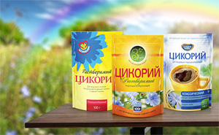
Такой напиток не обладает противопоказаниями, и больше всего пользы принесет людям, страдающим неврастенией, гипертонией, бессонницей, мигренью, депрессией и прочими заболеваниями схожего характера;
Регулярное употребление растения в пищу позволяет добиться нормализации работы пищеварительной системы.

С помощью цикория можно справиться с расстройствами желудочно-кишечного типа, поддерживать полезную микрофлору кишечника, а также значительно уменьшить риск появления в желудке и кишечнике процессов воспалительного характера за счет укрепления общего иммунитета организма человека.
Таким образом, растение широко применяется в профилактике, а также лечении таких заболеваний, как гастрит, диспепсия, дисбактериоз, язва 12-перстной кишки, язва желудка, запор и другие;
- Отвар цикория обладает антимикробными свойствами и помогает предупредить воспалительные процессы, поэтому его часто применяют для заживления ран на теле человека;
- Используются не только отвары растения, но и его настои, спиртовые корневые настойки, которые будут крайне полезны в лечении нейродермита, экземы, себореи, диатеза, аллергического дерматита, псориаза, угрей, ветряной оспы, витилиго фурункулеза и прочих кожных заболеваний;
- Цикорий, кроме известного мочегонного и желчегонного действия, также используется в случаях борьбы с глистными инфекциями, понижения жара в теле человека. Благодаря этому растению в печени улучшаются обменные процессы, ускоряется растворение камней желчного пузыря;
- Поскольку инулин, природный заменитель сахара, содержится в цикории в больших количествах, это растение стало незаменимым в области лечения таких распространенных заболеваний, как сахарный диабет и ожирение. Соответственно, на людей, страдающих сахарным диабетом, цикорий оказывает действие в виде снижения уровня сахара в крови.
- У людей, страдающих ожирением тела, цикорий существенно улучшает обмен веществ, что приводит к нормализации массы тела.
- Цикорий улучшает аппетит, обладает желчегонным действием, благодаря входящим в его состав сесквитерпеновым лактонам. Эти вещества благоприятно воздействует на больных язвой желудка и 12-перстной кишки. В верхушках растения содержатся ароматические кислоты, обладающие мочегонным действием. Растение особенно эффективно при гиперхолестеринемии и гиперлипедемии.
- Препараты лечебного растения великолепно очищают почки и печень от шлаков, поэтому их назначают для лечения этих органов. Кроме того, они обладают желчегонным свойством и эффективно действуют при различных нарушениях пищеварения (отрыжка, изжога, вздутие живота, замедленное пищеварение, тошнота). Как дополнительное средство, цикорий используется при лечении подагры и дерматитов.

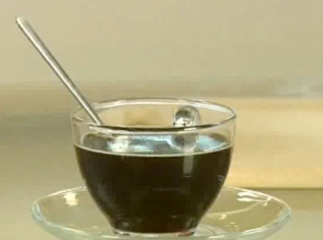
- Замедленное пищеварение, вздутие живота, отрыжка, заболевания печени и почек:
- лучше целиком использовать растение (надземную часть и корень); Прокипятите в течение пяти минут 15-30 г сухого сырья в одном литре воды. По одной чашке днем и вечером до еды.
- Хронические запоры, заболевания почек с отеками, заболевания печени и желчного пузыря:
- залить тремя стаканами воды столовую ложку измельченного корня цикория обыкновенного, прокипятить 10 минут на малом огне, остудить и процедить. По ⅓ стакана отвара трижды в день.
- Лечение глистов:
- залейте двумя стаканами воды взятые по одной чайной ложке корня цикория, травы тысячелистника, пижмы, томите на водяной бане 15 минут. По ¼ стакана утром натощак перед едой. Курс – семь дней.
- Рецепт для диабетиков:
- возьмите по одной столовой ложке корня цикория, травы манжетки и полыни и створок фасоли, залейте пол-литра воды и держите на слабом огне 10 минут. Остудите и профильтруйте. Трижды в день до еды по маленькой рюмке (30-50 мл).
- Рецепт при увеличении селезенки как укрепляющее, успокаивающее, обезболивающее и ликвидирующее опухоль средство:
- возьмите 2 г корня цикория залейте 1 стаканом кипятка, укутайте на 30—40 мин, процедите. Принимать по 1—2 ст. ложки 3 раза в день. Можно применять экстракт цикория, который продается в магазине: 1/4 —1/3 ч. ложки на 1 стакан кипятка, размешать и пить как чай с медом или сахаром.
- Рецепт для улучшения аппетита и пищеварения:
- залейте 2 стаканами кипятка столовую ложку измельченной травы, укутайте. После остывания пить по ¼ стакана до еды 3 р в день;
- этим же настоем промывайте гнойные раны, делайте примочки при экземе, фурункулах и угревой сыпи.
- Рецепт против стресса и малокровия:
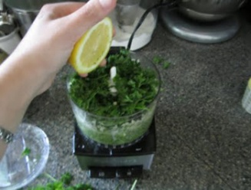
- приготовьте сок из цикория: срежьте верхушки растения, промойте их, ошпарите кипятком и пропустите через мясорубку. Отожмете из полученной кашицы сок, прокипятите его 2-3 минуты и храните в холодильнике в стеклянной баночке с крышкой. Растворите по одной чайной ложке сока цикория и меда в ½ стакана теплого молока. Пейте 3 р в день один месяц. Результат отличный.
- Рецепт для восстановления зрения:
- смешайте 200—250 мл смеси сока цикория, моркови, петрушки, сельдерея. Принимайте ежедневно несколько недель. Данная смесь соков питает мышечную систему глаз, что дает удивительные результаты восстановления дефектов зрения. Восстанавливает зрение до нормального за несколько дней или недель
- Вегетарианский целебный салат из цикория:
- когда наступит весна, приготовьте салат из молодых побегов и листьев цикория. Нарежьте 5-6 побегов растения, тушите пять минут с добавлением растительного масла, охладите, смешайте с листьями салата, тертым яблоком и морковью, петрушкой и зеленым луком, затем обрызгайте поверх лимонным соком. По вкусу – мед и соль. Заправьте салат сметаной или нежирной ряженкой. Пропорции используемых овощей – произвольные. Очень вкусное и полезное блюдо!

В качестве наружного средства настой цикория (2 чайные ложки измельченного корня на 200 мл кипятка) применяется при лечении экземы, фурункулеза, псориаза, атонического дерматита.

При этих заболеваниях назначают фитоаппликации на 20-30 мин ежедневно в течение 3—5 дней до уменьшения воспаления или до подсушивания мокнущей поверхности. Отвары корней и спиртовую настойку применяют для промывания ран и ссадин, делают фитоаппликации при себорейном и аллергическом дерматитах, острых проявлениях экземы и других острых воспалительных процессах.

Применяя цикорий в лечебных целях, следует помнить о его потенциальных негативных свойствах для тех людей, которые:
- испытывают большие трудности с пищеварительной системой (болезни 12-перстной кишки, гастрит, язва желудка и прочее);
- страдают от такой болезни, как геморрой;
- страдают от проблем, вызванных различными заболеваниями, касающихся печени;
- лечатся от проблем с нервной системой (бессонница, стресс, депрессия).

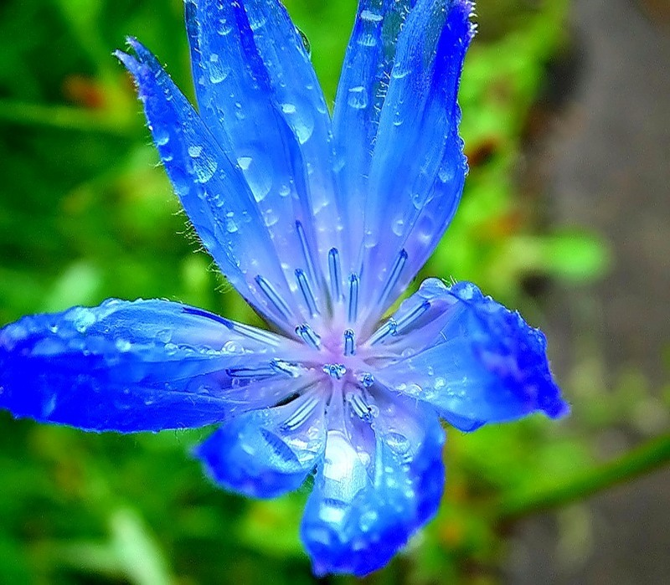

Перечень использованных материалов:

- http://narodnaiamedicina.ru/primenenie-cikoriya-obyknovennogo-v-narodnoj-medicine.html
- http://femininesite.ru/krasota-i-zdorove/cikorij-svojstva-primenenie-i-protivopokazaniya.html
- http://www.inmoment.ru/beauty/health-body/useful-properties-products-c.html
- http://am-am.su/648-cikoriy.html

Ответственная за выпуск

заведующая библиотекой-филиалом № 5 Н.А. Морозова

